第三週-練習四

11127138

林雨臻

1. 將 s學號-日期檔案擁有者改為 superuser。

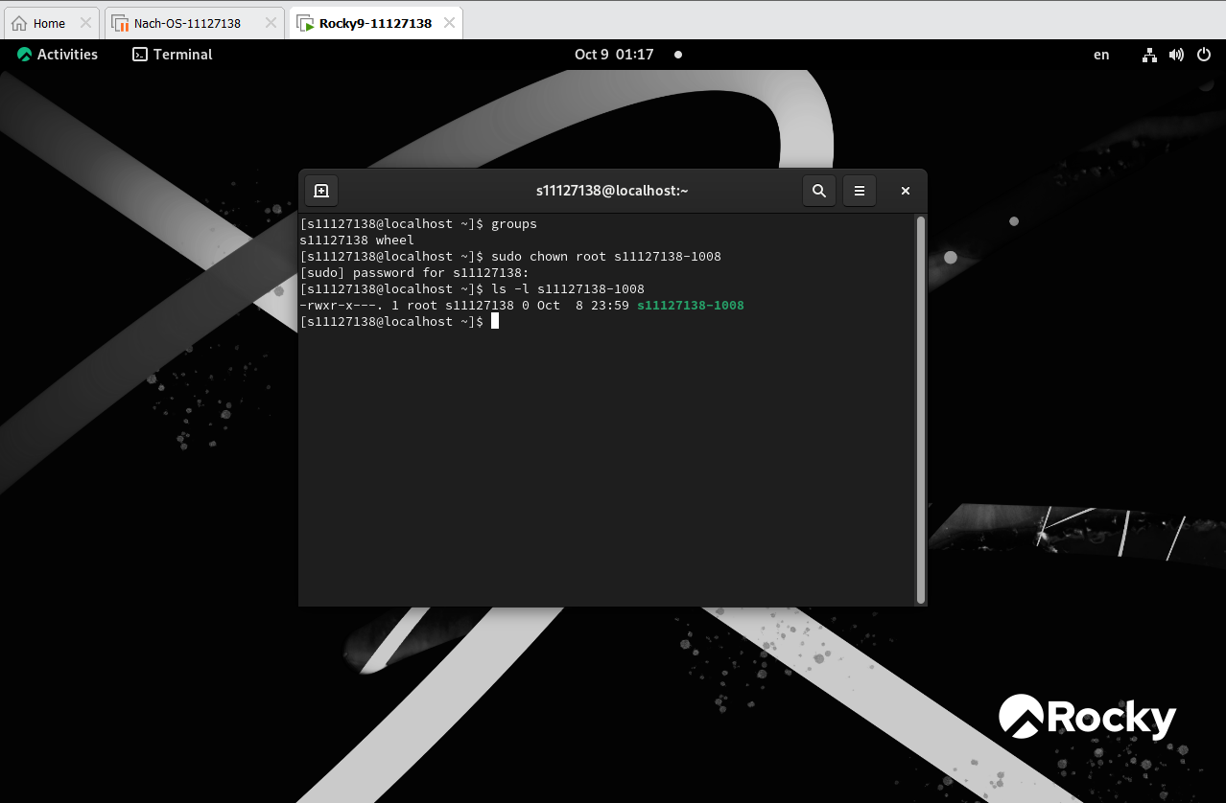

1. 將 s學號-日期檔案群組改為 wheel。

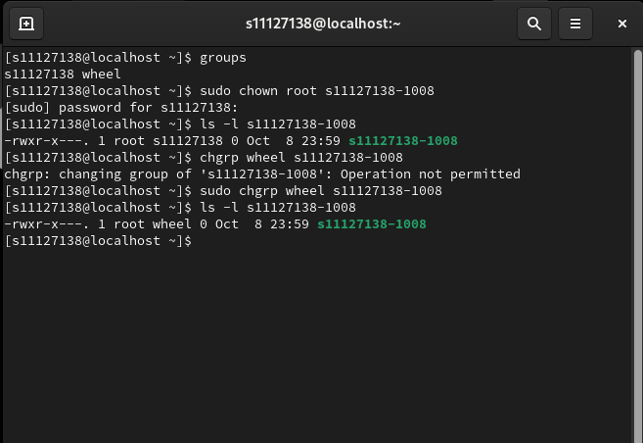

1. 將 s學號的 home directory整個分支 group 改為 adm。

